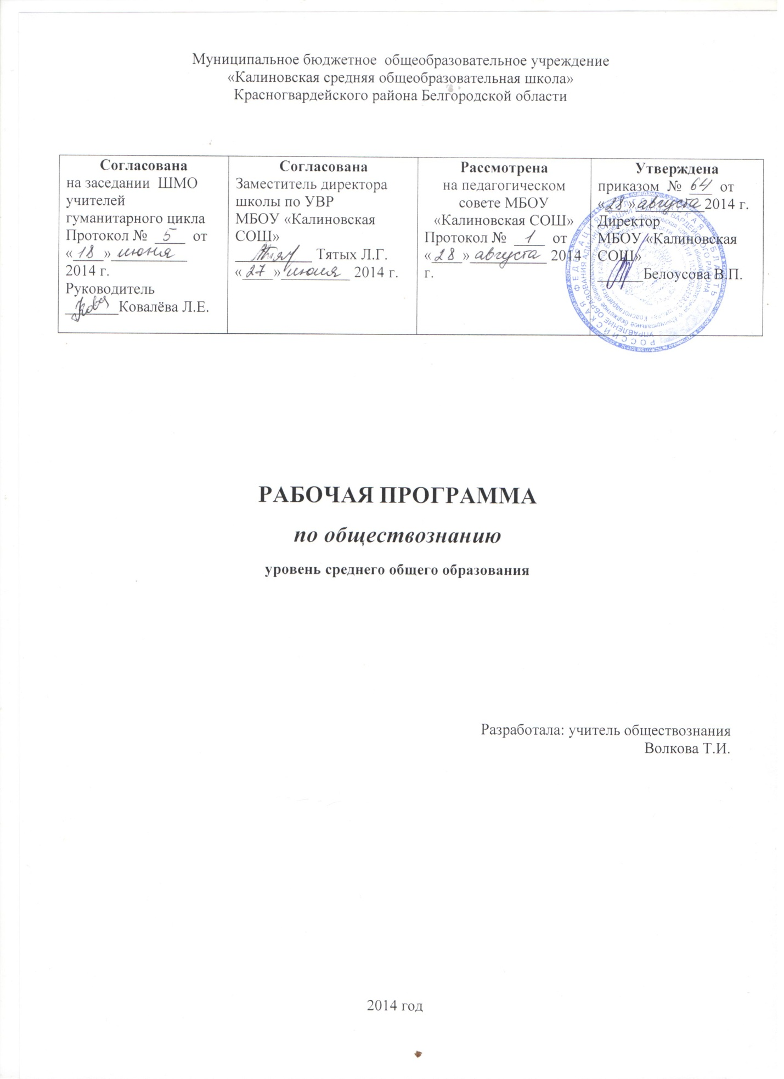

ПОЯСНИТЕЛЬНАЯ ЗАПИСКА

Настоящая рабочая программа по обществознанию (включая экономику и право) разработана на основе Федерального компонента Государственного стандарта среднего (полного) общего образования; Примерной программы среднего (полного) общего образования по обществознанию МО РФ, авторской программы для 10-11 классов по обществознанию. Авторы: Л. Н. Боголюбов, Н. И. Городецкая, Л. Ф. Иванова, А. И. Матвеев, Москва «Просвещение», 2009 год, основной образовательной программы среднего (полного) общего образования, учебного плана МБОУ «Калиновская СОШ».
Цели программы:
- формирование гражданско-правового мышления школьников, развитие свободно и творчески мыслящей личности;
- формирование у учащихся представления о целостности окружающего мира при его территориальном многообразии, сложных проблемах, встающих перед человечеством, имеющих свои специфические особенности в разных странах;
-развитие у школьника словесно – логического и образного мышления;
Задачи программы:
- передать учащимся сумму систематических знаний по обществознанию, обладание которыми поможет им свободно ориентироваться в современном мире;
- извлекать из неадаптированных, оригинальных текстов знания по заданным темам; систематизировать, анализировать и обобщать неупорядоченную социальную информацию; различать в ней факты и мнения, аргументы и выводы;
- способствовать формированию гражданско-правовой грамотности;
- помочь учащимся разобраться в многообразии общественных отношений, в себе, в других людях; помочь выработать собственную жизненную позицию.

Рабочая программа конкретизирует содержание предметных тем образовательного стандарта, дает распределение учебных часов по разделам и темам курса.
Так как учебный план школы предполагает 34 учебные недели, то программа сокращена на 2 часа в 10 и на 2 часа в 11 классах за счёт резерва времени.

Учебно - методический комплект:
- Человек и общество: Учебное пособие для учащихся 10 класса (под ред. Л. Н. Боголюбова, А. Ю. Лазебниковой). - Москва «Просвещение» 2010.
- Человек и общество: Учебное пособие для учащихся 11 класса (под ред. Л. Н. Боголюбова, А. Ю. Лазебниковой). - Москва «Просвещение» 2010.

Методические рекомендации по курсу «Человек и общество» (под ред. Л. Н. Боголюбова) в 2 частях: первая часть -10 класс, вторая часть — 11 класс
Дидактические материалы по курсу «Человек и общество», 10-11 классы (под ред. Л. Н. Боголюбова, А. Т. Кинкулькина). – Москва «Просвещение» 2003.
Программа рассчитана на 136 учебных часа из расчета 2 учебных часа в неделю.

Формы организации учебного процесса и их сочетание.
- школьная лекция;
- семинарское занятие с использованием документов учебника и привлечением дополнительных материалов из хрестоматий и др. источников;
- уроки-практикумы на основе вопросов и заданий, данных до, внутри и после основного текста параграфа;
- работа с иллюстрированным материалом, который, как правило, носит дидактический характер;
- использование интерактивных ресурсов на уроке, создание презентаций;
- объяснение учителя и беседа с учащимися;
- самостоятельная работа школьников с учебником, в том числе групповые задания;
-выполнение заданий в рабочей тетради различного уровня сложности в соответствии с содержанием учебного процесса;
-написание сочинений-эссе; заслушивание сообщений, докладов учащихся с последующим обсуждением.

Требования к уровню подготовки учащихся.
В результате изучения обществознания ученик должен: знать / понимать:
- биосоциальную сущность человека, основные этапы и факторы социализации личности, место и роль человека в системе общественных отношений;
- тенденции развития общества в целом как сложной динамической системы, а также важнейших социальных институтов;
- необходимость регулирования общественных отношений, сущность социальных норм, механизмы правового регулирования;
- особенности социально- гуманитарного познания;
уметь:
- характеризовать основные социальные объекты, выделяя их существенные признаки, закономерности развития;
- анализировать информацию о социальных объектах, выделяя их общие черты и различия, устанавливать соответствия между существенными чертами и признаками изученных социальных явлений и обществоведческими терминами и понятиями;
- объяснять причинно-следственные и функциональные связи изученных социальных объектов (включая взаимодействие человека и общества, важнейших социальных институтов общества и природной среды, общества и культуры, взаимосвязи подсистем и элементов общества);
- раскрывать на примерах изученные теоретические положения и понятия социально-экономических и гуманитарных наук;
- осуществлять поиск социальной информации, представленной в различных знаковых системах;
- извлекать из неадаптированных оригинальных текстов знания по заданным темам; систематизировать, анализировать и обобщать неупорядоченную социальную информацию; различать в ней факты и мнения, аргументы и выводы;
- оценивать действия субъектов социальной жизни, включая личности, группы, организации с точки зрения социальных норм, экономической рациональности;
- формулировать на основе приобретенных обществоведческих знаний собственные суждения и аргументы по определенным проблемам;
- подготовить устное выступление, творческую работу по социальной проблематике;
- применять социально-экономические и гуманитарные знания в процессе решения познавательных задач по актуальным социальным проблемам;
использовать приобретенные знания и умения в практической деятельности и повседневной жизни для:
- успешного выполнения типичных социальных ролей, сознательного взаимодействия с различными социальными институтами;
- совершенствования собственной познавательной деятельности;
- критического восприятия информации, получаемой в межличностном общении и в массовой коммуникации, осуществления самостоятельного поиска, анализа и использования собранной социальной информации;
- решения практических жизненных проблем, возникающих в социальной деятельности;
- ориентировки в актуальных общественных событиях и процессах; определения личной и гражданской позиции;
- предвидения возможных последствий определенных социальных действий;
- оценки происходящих событий и поведения людей с точки зрения морали и права;
- реализации и защиты прав человека и гражданина, осознанного выполнения гражданских обязанностей;
- осуществления конструктивного взаимодействия людей с разными убеждениями, культурными ценностями, социальным положением.

Содержание программы.

Раздел 1. Общество и человек (16 ч).
Тема 1. Общество (4 ч).

Общество как динамическая система. Основные сферы жизни общества, их взаимосвязь. Общество и природа. Общество и культура (вторя природа). Важнейшие институты общества.
Общество, страна, государство. Общество в узком и широком смысле. Общество как социальная организация страны. Основные признаки общества. Взаимосвязь, взаимоотношение общества и природы. Противоречивость воздействия людей на природную среду. Глобальные экологические проблемы. Природные бедствия. Развитие культуры. Новаторство, традиции в культуре, феномен «второй природы». Культура материальная. Проблема сохранения культурного наследия. Законодательство об охране памятников истории и культуры.
Тема 2. Человек (12 ч).
Человек как продукт биологической, социальной и культурной эволюции. Цель и смысл жизни человека. Науки о человеке. Природа как предпосылка выделения человека и общества. Широкое и узкое значение природы. Влияние НТП на природу. Понятие антропогенных нагрузок. Опасность неконтролируемого изменения окружающей среды.
Духовные ориентиры личности. Мораль, ценности, идеалы. Категорический императив. Патриотизм. Добро и зло. Мировоззрение и его роль в жизни человека.
Деятельность как способ человеческого бытия. Деятельность человека и поведение животных. Структура деятельности. Потребности человека, интересы и мотивы деятельности. Виды деятельности. Творческая деятельность. Трудовая деятельность. Игра. Учебная деятельность. Соотношение деятельности и общения.
Роль знаний в жизни человека. Чувственное и рациональное познание. Спор эмпириков и рационалистов. Понятие об агностицизме. Критерии истины. Объективность истины. Абсолютные и относительные истины. Истина и заблуждение. Многообразие путей познания. Особенности научного познания. Научное мышление и современный человек. Мифология и познание. Жизненный опыт и здравый смысл. Что такое мировоззрение. Типы мировоззрения: обыденное, религиозное. научное. Убеждение и вера. Мировоззрение и деятельность.
Биологическое и социальное в человеке. Личность. Социальное поведение и социализация личности. Самосознание и самореализация. Единство свободы и ответственности личности. Познание человеком самого себя. Самооценка.

Раздел 2. Основные сферы общественной жизни ( 38 ч).
Тема 3. Духовная культура (8 ч).
Традиции и новаторство в культуре. Формы и разновидности культуры: народная, массовая, элитарная. Диалог культур. проблемы современной отечественной культуры. Происхождение слова «культура» и его значение. Материальная и нематериальная культура, её состав и структура. Элементы культуры и культурный комплекс. Этикет, его происхождение и правила. Культурное наследие и культурные универсалии. Роль культурного наследия в сохранении и развитии культуры. Культурное наследие в России, проблемы его сохранения.
Основная задача и исторические формы образования. Приёмы обучения, предметы и формы усвоения знаний школьниками. Государственное и частное образование, школьное и домашнее. Общее и специальное образование. Школа как особый тип учебно-воспитательного учреждения. Правовые основы школьного образования. Роль науки в современном обществе. Сочетание научной и педагогической функций в университете. Научно-исследовательские и академические институты. Классификация наук. Школа как способ приобщения к основам науки. Структура, функции, история и формы высшего образования. Зарождение и развитие университетов. История и разновидности академий.
Категории морали. Становление нравственного в человеке. Этика ненасилия. Особенности религии и религиозного мышления. Многообразие религий. Мировые религии: буддизм, христианство, ислам. Роль религий в современном мире. Различные определения религии; её значение и роль в обществе. Тотемизм, фетишизм и анимизм. Мировые религии: христианство, ислам, буддизм. Вера и верование. Миф и мифология. Культ и символ как важные элементы религии. Религиозные обряды и типы жертвоприношений. Культ предков и традиция уважения родителей. Вероучение в мировых религиях.
Различные трактовки искусства. Структура и состав изобразительного искусства. Субъекты художественной культуры и деятели искусства. Инфраструктура художественной культуры. Критерии произведений искусства. Изящные искусства, их история и развитие. «Свободные искусства».
Тема 4. Экономическая сфера.(4 ч).
Влияние экономики на поведение людей. Основные ресурсы экономики. Роль труда и капитала в развитии экономики. Понятие инвестирования капитала. Представление об информационных ресурсах. Человеческие ресурсы и их разновидности. Основные агенты рыночной экономики. Понятие структуры экономики. Производство, потребление, распределение и обмен как основные экономические функции общества. Фирмы и рынок – основные институты современной экономики. Отрасль и промышленные предприятия как главные производители товаров.
Экономическая культура: сущность и структура. Экономическая культура личности. Экономические отношения и интересы. Экономическая свобода и социальная ответственность. Роль экономической культуры и деятельности.

Тема 5. Социальная сфера (14 ч).
Социальная структура как анатомический скелет общества. Статус как ячейка в социальной структуре общества. Взаимосвязь статуса и роли. Влияние социального положения на поведение и образ жизни человека. Определение и значение социальной группы, её влияние на поведение человека. Статусные символы и знаки отличия. Социальная стратификация и социальное неравенство. Понятие о социальной страте и критерии её выделения. Социальное расслоение и дифференциация. Поляризация общества и имущественные различия людей. Классы как основа стратификации современного общества. Историческое происхождение и типология классов. Влияние классового положения на образ и уровень жизни человека. Российская интеллигенция и средний класс.
Социальные отношения и взаимодействия. Социальный конфликт. Неравенство, богатство и бедность. Определение и измерение богатства. Расточительный образ жизни. Источники доходов класса богатых. «Старые и новые» богатые. Средний класс. Бедность как экономическое, культурное и социальное явление. Социальные аспекты труда. Культура труда.
Социальные нормы. Отклоняющееся поведение. Преступность. Социальный контроль. Отношения между разными национальностями внутри одного государства. Отношения между разными нациями-государствами. Отношения между национальным большинством и национальными меньшинствами. Мирные и военные формы взаимодействия народов. Формирование многонационального государства. Этноцентризм и национальная нетерпимость. История этнических конфликтов, причины их возникновения и современные проявления.
Семья как фундаментальный институт общества и малая группа. Жизненный цикл семьи. Представление о нуклеарной семье. Эволюция форм семьи. Удовлетворённость браком. Причины, повод и мотивы развода. Последствия развода, его социальная роль.
Социальные процессы в современной России. Молодёжь как социальная группа. Развитие социальных ролей в юношеском возрасте. Молодёжная субкультура.

Тема 6. Политическая сфера (11ч).
Формы проявления влияния: сила, власть и авторитет. Становление власти в качестве политического института общества. Разделение властей. Властные отношения и социальная иерархия. Борьба за власть.
Структура и функции политической системы. Государство в политической системе. Политические режимы. Определение политической системы общества. Общие признаки государства. Понятие и значение суверенитета. Внешние и внутренние функции государства. Причины и условия появления государства. Виды монополии государства: общие и частные. Сущность и классификация политических режимов. Характеристика и исторические формы авторитаризма. Природа и сущность диктатуры. Происхождение и особенности парламентского режима. Парламент как защитник демократических свобод и борьба за его учреждение. Структура парламента.
Два значения гражданского общества. Признаки гражданского общества. История развития и сущность гражданства. Избирательное право и его происхождение. Борьба за гражданские права. Понятие о правовом государстве и история его становления. Признаки правового государства. Черты тоталитарного государства.
Избирательная система. Типы избирательных систем. Многопартийность и партийные системы.
Голосование как форма участия граждан в политической жизни страны. Процедура голосования. Активность электората. Конкуренция политических партий за электорат. Роль референдума в политической жизни.
Раздел 3. Право. ( 10 ч.)
Тема 7. Право как особая система норм (10 ч).
Социальные нормы. Функции и сущность права. Представление о юридической ответственности. Права и обязанности. Понятие о естественных и гражданских правах. Уровень и содержание правосознания. Правовая культура. Разновидности правовых норм. Основные отрасли права. Иерархия нормативно-правовых актов.
Что такое источники права. Основные источники права. Виды нормативных актов.
Что такое правоотношение. Что такое правонарушение. Юридическая ответственность. Система судебной защиты прав человека. Развитие права в современной России.
Конституционное право. Административное право. Гражданское право. Трудовое право. Семейное право. Уголовное право. Экологическое право.
Правосознание. Правовая культура. Правомерное поведение.

Заключительные уроки (2 ч.)
Многовариантность общественного развития. Целостность и противоречивость современного общества. Проблема общественного прогресса. Общественный прогресс. Критерии общественного прогресса. Формы общественного прогресса.

СОДЕРЖАНИЕ ПРОГРАММЫ

РАЗДЕЛ I. ЭКОНОМИКА (28ч)
Экономика и экономическая наука. Что изучает экономическая наука. Экономическая деятельность. Измерители экономической деятельности. Понятие ВВП.
Экономический рост и развитие. Факторы экономического роста. Экономические циклы.
Рынок и рыночные структуры. Конкуренция и монополия. Спрос и предложение. Факторы спроса и предложения. Фондовый рынок. Акции, облигации и другие ценные бумаги.
Роль фирм в экономике. Факторы производства и факторные доходы. Постоянные и переменные издержки. Экономические и бухгалтерские издержки и прибыль. Налоги, уплачиваемые предприятиями.
Бизнес в экономике. Организационно-правовые формы и правовой режим предпринимательской деятельности.
Вокруг бизнеса. Источники финансирования бизнеса. Основные принципы менеджмента. Основы маркетинга.
Роль государства в экономике. Общественные блага. Внешние эффекты. Госбюджет. Государственный долг. Основы денежной и бюджетной политики. Защита конкуренции и антимонопольное законодательство.
Банковская система. Роль центрального банка. Основные операции коммерческих банков. Финансовые институты. Виды, причины и последствия инфляции.
Рынок труда. Безработица. Причины и экономические последствия безработицы. Государственная политика в области занятости.
Мировая экономика. Государственная политика в области международной торговли. Глобальные проблемы экономики.
Экономика потребителя. Сбережения, страхование. Защита прав потребителя. Экономика производителя. Рациональное экономическое поведение потребителя и производителя.

РАЗДЕЛ II. ПРОБЛЕМЫ СОЦИАЛЬНО-ПОЛИТИЧЕСКОГО РАЗВИТИЯ ОБЩЕСТВА (14ч)
Свобода и необходимость в человеческой деятельности. Выбор в условиях альтернативы и ответственность за его последствия.
Демографическая ситуация в РФ. Проблема неполных семей.
Религиозные объединения и организации в РФ. Опасность тоталитарных сект. Общественное и индивидуальное сознание. Социализация индивида.
Политическое сознание. Политическая идеология. Политическая психология. Политическое поведение. Многообразие форм политического поведения. Современный терроризм, его опасность. Роль СМИ в политической жизни. Политическая элита. Особенности ее формирования в современной России. Политическое лидерство. Типология лидерства. Лидеры и ведомые.

РАЗДЕЛ III. Правовое регулирование общественных отношений (20 ч)
Гуманистическая роль естественного права. Тоталитарное правопонимание. Развитие норм естественного права. Естественное право как юридическая реальность. Законотворческий процесс в Российской Федерации.
Гражданин, его права и обязанности. Гражданство в РФ. Воинская обязанность. Альтернативная гражданская служба. Права и обязанности налогоплательщика.
Экологическое право. Право граждан на благоприятную окружающую среду. Способы защиты экологических прав. Экологические правонарушения.
Гражданское право. Субъекты гражданского права. Имущественные права. Право на интеллектуальную собственность. Наследование. Неимущественные права: честь, достоинство, имя. Способы защиты имущественных и неимущественных прав.
Семейное право. Порядок и условия заключения брака. Порядок и условия расторжения брака. Правовое регулирование отношений супругов.
Занятость и трудоустройство. Порядок приема на работу, заключение и расторжение трудового договора. Правовые основы социальной защиты и социального обеспечения. Правила приема в образовательные учреждения профессионального образования. Порядок оказания платных образовательных услуг.
Процессуальное право. Споры, порядок их рассмотрения. Особенности административной юрисдикции. Гражданский процесс: основные правила и принципы. Особенности уголовного процесса. Суд присяжных. Конституционное судопроизводство.
Международная защита прав человека. Международная система защиты прав человека в условиях мирного времени. Международная защита прав человека в условиях военного времени. Международное гуманитарное право.
ЗАКЛЮЧИТЕЛЬНЫЕ УРОКИ (2 ч)
Общество и человек перед лицом угроз и вызовов XXI века. Особенности современного мира. Компьютерная революция. Знания, умения и навыки в информационном обществе. Социальные и гуманистические аспекты глобальных проблем. Терроризм как важнейшая угроза современной цивилизации.

Формы и средства контроля:
- тестовые работы
- доклад
- написание эссе
- решение проблемных ситуаций
- урок-защита тематических заданий, презентаций
- деловые игры
- выполнение и защита мини-проекта

Учебно-методические средства
Литература
Основная:
- Человек и общество: Учебное пособие для учащихся 10 класса (под ред. Л. Н. Боголюбова, А. Ю. Лазебниковой). - Москва «Просвещение» 2010.
Человек и общество: Учебное пособие для учащихся 11 класса общеобразовательных учреждений. (под ред. Л. Н. Боголюбова, А. Ю. Лазебниковой). - Москва «Просвещение» 2010.
Методические рекомендации по курсу «Человек и общество» (под ред. Л. Н. Боголюбова) в 2 частях: первая часть -10 класс, вторая часть — 11 класс
Дидактические материалы по курсу «Человек и общество», 10-11 классы (под ред. Л. Н. Боголюбова, А. Т. Кинкулькина). – Москва «Просвещение» 2003.
Типовые экзаменационные варианты. Под редакцией Е.Л.Рутковской, М. 2012
Экспресс-репетитор для подготовки к ЕГЭ (П.А.Баранов, А.В.Воронцов), М.2008
Обществознание. Подготовка к ЕГЭ- 2012, Ростов-на-Дону 2011
Дополнительная:
- Закон об охране окружающей среды: федеральный закон. -3-е изд. - М.: Ось-89, 2006.
- Кодекс об административных правонарушениях.
- Конституция Российской Федерации.
- Семейный кодекс.
- Трудовой кодекс РФ. - М.: Гроссмедия, 2006. - 192

